ВЕБ-версия Электронного каталога IRBIS
Руководство пользователя

ОГЛАВЛЕНИЕ
Выбор вида поиска…………………………………………………………………….. | 1
Стандартный вид поиска……………………………………………………………… | 2
Расширенный вид поиска……………………………………………………………… | 3
Профессиональный вид поиска……………………………………………………….. | 4
Работа с найденными документами…………………………………………………... | 5

Выбор вида поиска

задача | вид поиска | сценарий поиска
Поиск литературы на заданную тему (реферат, курсовое сочинение и др.) | стандартный | ключевые слова (с ранжированием, во всех элементах описания, без учета окончаний)
Поиск литературы по понятию, состоящему из 2 и более слов | расширенный | ключевые слова  с логикой «фраза целиком»  + автор
Поиск описаний по библиографическому списку | расширенный | ключевые слова + автор + тематика + вид документа
Поиск определенного документа | расширенный | см. выше
Поиск определенного документа | профессиональный | поиск по разным основаниям  (заглавие + автор,  ключ. слова + тип документа  и др.)
Поиск документа  по 1 основанию | стандартный | автор + сортировка;  ключевые слова + сортировка;  заглавие* + сортировка
Поиск трудов заданного автора | стандартный | автор  (энциклопедическая запись), сортировка – по заглавию
Поиск трудов заданного автора | по словарю | автор  (энциклопедическая запись), сортировка – по заглавию
Поиск трудов автора на заданную тематику | расширенный | ключевые слова +  автор (энциклопедическая запись)
Поиск трудов автора на заданную тематику | стандартный | автор (энциклопедическая запись),  далее поиск в найденном:  ключевые слова
Поиск трудов лица «не автора» (переводчик, составитель, персоналия) | профессиональный

* Во избежание неверного результата поиска следует предпочесть поиск по ключевым словам из заглавия поиску по заглавию.
** Поиск по автору можно задавать 1 элементом записи имени (фамилия; для черного духовенства и святых возможно также имя) или полной записью имени автора, выбранной из словаря.

Стандартный вид поиска

Сценарий поиска

Стандартный поиск предполагает поиск документов, которые содержат термин равный или больший искомого.

Например, запрос на заглавие книги «О ЦЕРКОВНОМ БОГОСЛУЖЕНИИ» выведет в результат поиска документы по всем 4 представленным в словаре заглавиям:

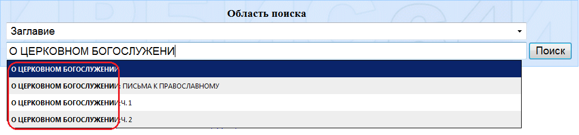

При поиске по словарю ключевых слов
усекается каждое искомое слово. Поиск осуществляется
по всем элементам описания (заглавие, предметная рубрика, серия, заглавия из оглавления):

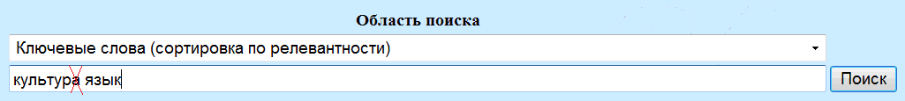

Найденные документы выстраиваются по уменьшению
количества содержащихся в них искомых терминов (сортировка по релевантности).

При результате поиска в количестве 20 и более документов также возможен поиск 1 и более уточняющих слов, а также описаний с определенным автором или годом издания:

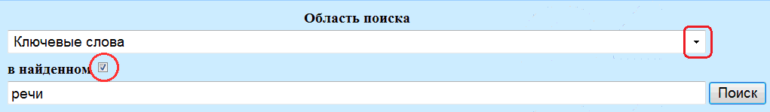

РАСШИРЕННЫЙ ВИД ПОИСКА

Возможности поиска

Расширенный вид поиска удобно использовать, когда ищется:
понятие, состоящее из 2 и более слов | ключевые слова при логике «фраза целиком»
литература определенного автора  на заданную тему | ключевые слова  при логике «с ранжированием» + автор
рукопись | вид издания + ключевые слова
вся литература  по определенной предметной рубрике | ключевые слова + в «предметных рубриках» + сортировка найденных документов
слова с учетом окончаний | ключевые слова + окончания «учитывать»

Сценарий поиска

Расширенный поиск предполагает поиск по ключевым словам
с возможностью ограничения поиска определенным элементом описания
(искать: в заглавии, предметной рубрике), автором (от 1 символа), типом документа:
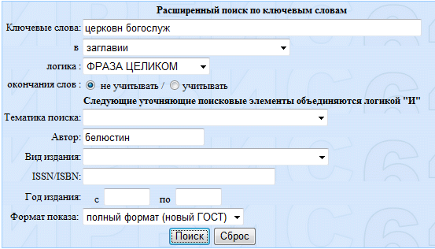

При регистре «учитывать окончания слов» ищутся документы, содержащие
термин равный или больше искомого.
Таким образом, результат поиск будет осуществляться по документам содержащим все производные термины (выделенные области), начинающиеся с символов «БЕЛЮСТИН» в авторе, «ЦЕРКОВН» и «БОГОСЛУЖ», где эти 2 слова стоят в заглавии последовательно:
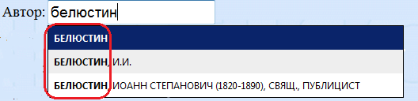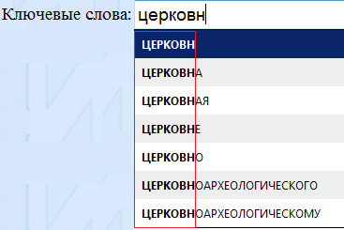

«Логика» задает 1 общее соотношение для всех искомых терминов.

Поиск по автору можно задавать:
– 1 элементом записи имени (фамилия; для монашествующих/святых возможно имя);
– полной записью имени автора из словаря.

При поиске термин «автор» усекается, т.е. ищутся документы, где задаваемое лицо является автором, редактором, переводчиком и др. или персоналией. В списке словаря «не автор» указывается пометкой /о нем/, /ред./ и др.

ПРОФЕССИОНАЛЬНЫЙ ВИД ПОИСКА

Возможности поиска

Профессиональный вид поиска удобно использовать, когда ищется
определенная книга по нескольким задаваемым параметрам. Этот вид представлен
самым широким диапазоном параметров поиска и предполагает любую их комбинацию.

Логика и усечение устанавливаются для каждого термина отдельно, что позволяет создавать самые разнообразные формулы соотношений поисковых терминов в найденных документах.

Это единственный вид поиска, который позволяет найти труды лица, который является автором, а не составителем, редактором или персоналией.

Сценарий поиска

В области поиска выбирается словарь, термин которого используется для поиска.
Термин вводится в поисковый запрос.

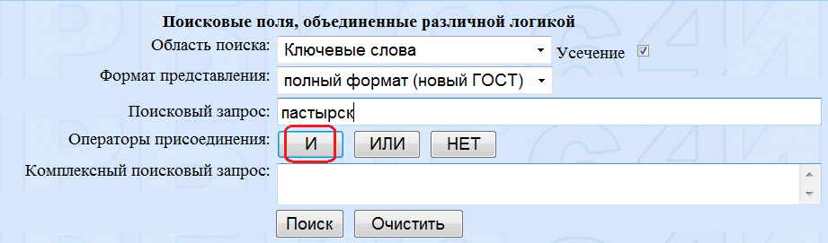

Для ввода последующего термина необходимо выбрать оператор присоединения (логика) и вновь установить словарь (если отличается от предыдущего).

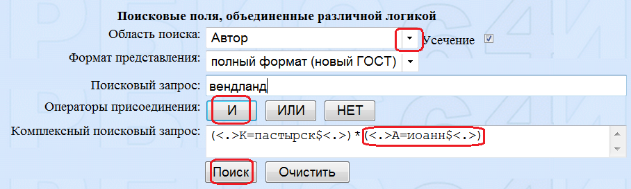

Усечение выбирается отдельно для каждого термина.

Область комплексного поискового запроса позволяет редактировать искомые значения, не создавая формулу заново.
Работа с найденными документами

Найденные документы можно выстроить
по алфавиту имен авторов или заглавий, увеличению года издания:

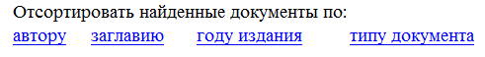

Просмотреть документы можно в полной (с шифром, рубриками и описаниями приплетенных книг) или краткой записи (основное библиографическое описание):

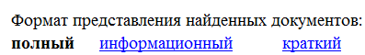

Вернуться в предыдущий результат поиска можно путем нажатия
на стрелочку в левом верхнем углу страницы:



Оформление заказа

Печать заказа осуществляется для 1 документа путем нажатия на значок принтера:

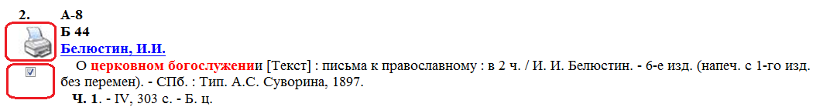

Для печати группы описаний необходимо проставить галочки в окошке под значком принтера в соответствующих документах, внизу под списком в меню установить печать для отмеченных документов в полном формате:

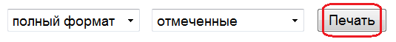

ВНИМАНИЕ!

После распечатки листок заказа должен содержать
описание 1 книги (диска),
Фамилию И.О. читателя,
категорию читателя (группа, курс, сотрудник, по прошению) и
дату подачи заявки.

